ACARA VII
SETTLING TEST

DASAR TEORI
Air merupakan salah satu komponen/bahan yang paling banyak digunakan dalam pengolahan mineral, akan tetapi banyaknya kandungan air dalam suatu konsentrat dapat memberikan dampak buruk dalam proses pemindahan (transportasi) konsentrat tersebut menuju ke tahap pengolahan selanjutnya, oleh karena itu perlu dilakukan proses pengurangan kadar air tersebut dengan cara dewatering.
(Galvez, et al. 2014)

Dewatering merupakan suatu proses pemisahan antara cairan dan padatan yang bertujuan untuk mengurangi kandungan air dari konsentrat untuk menyesuaikan tahap selanjutnya dengan mempertimbangkan transportasi dan tahap lanjutan yang akan dipilih.
Secara umum terdapat 3 tahapan proses dewatering yaitu :
- Thickening
Definisi: Thickening adalah proses awal dalam dewatering yang bertujuan untuk meningkatkan konsentrasi padatan dalam slurry dengan memisahkan partikel padat dari cairan. Proses ini memanfaatkan gaya gravitasi untuk mengendapkan partikel ke dasar wadah. Dalam proses thickening dapat menghasilkan % solid pada rentang 55-65%.

Proses:
• Dalam Thickening, slurry dimasukkan ke dalam alat yang disebut Thickener.
• Partikel padat yang lebih berat akan mengendap ke dasar, membentuk endapan (underflow), sementara cairan yang lebih ringan akan mengalir ke atas sebagai overflow.
• Proses ini dapat dipercepat dengan menambahkan koagulan atau flokulan untuk membantu pengendapan.

Pengendapan adalah proses pemisahan partikel padat yang terdapat dalam suatu cairan akibat gaya gravitasi. Dalam dewatering, pengendapan digunakan untuk memisahkan partikel-partikel yang lebih berat dari cairan, sehingga partikel tersebut dapat mengendap ke dasar wadah. Dalam skala industri konsep pengendapan ini digunakan untuk memisahkan padatan dalam slurry dalam proses Thickening. Adapun tahapan pada proses tersebut terdiri dari :
- Flocculating
Flocculating adalah tahap di mana bahan kimia yang disebut flokulan ditambahkan untuk membantu menggabungkan partikel-partikel kecil yang terdispersi dalam cairan menjadi gumpalan yang lebih besar (flok). Proses ini meningkatkan efisiensi pengendapan partikel dalam tahap berikutnya. Flokulan bekerja dengan membentuk jembatan antara partikel, sehingga mempercepat proses penggabungan.

- Sedimentation
Setelah proses flokulasi, cairan yang mengandung flok akan mengalami sedimentasi. Pada tahap ini, partikel-partikel yang lebih berat akan mengendap ke dasar wadah akibat gaya gravitasi, sementara cairan yang lebih ringan akan mengalir ke atas. Proses ini bertujuan untuk memisahkan padatan dari cairan, menghasilkan endapan padat di bagian bawah dan effluent yang lebih bersih di bagian atas.

- Compaction
Compaction adalah proses di mana endapan padat yang dihasilkan dari sedimentasi dipadatkan untuk mengurangi volume dan meningkatkan konsentrasi padatan. Proses ini dapat melibatkan penggunaan tekanan atau gaya gravitasi untuk menghilangkan lebih banyak air dari endapan, sehingga menghasilkan material yang lebih padat dan mudah untuk dikelola.

- Elimination
Elimination adalah tahap terakhir di mana air yang terpisah dari padatan selama proses sebelumnya dihilangkan atau dibuang. Ini dapat dilakukan melalui berbagai metode, termasuk filtrasi atau pengeringan, tergantung pada kebutuhan spesifik dari proses dewatering. Tujuannya adalah untuk menghasilkan produk akhir yang memiliki kadar air yang rendah dan siap untuk digunakan atau dibuang.
(Metso, 2021)
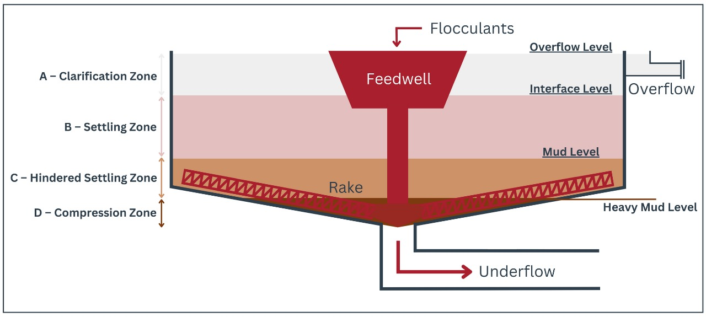

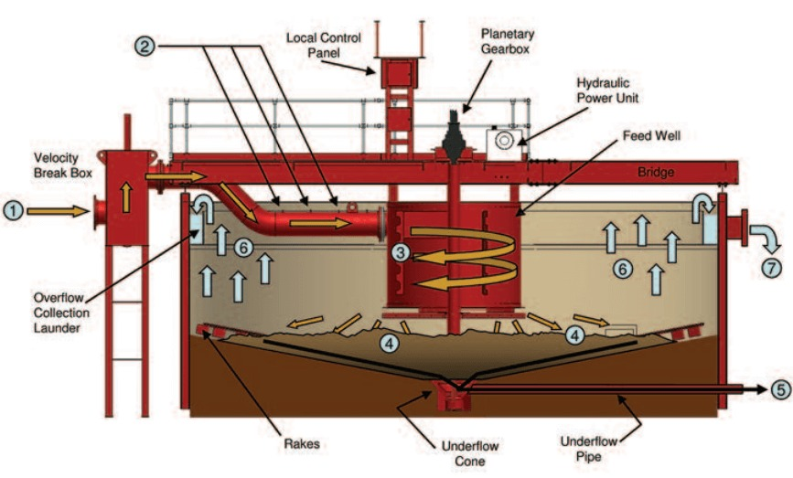

Mekanisme proses pengendapan pada thickener:
- Masuknya umpan (feed)
Slurry pertama-tama mengalir ke velocity break box, di mana kecepatan aliran dikurangi untuk menstabilkan aliran sebelum masuk ke pipa umpan thickener.
- Penambahan flokulan
Di dalam pipa umpan, flokulan ditambahkan untuk membantu partikel halus bergabung membentuk gumpalan (flok) yang lebih besar dan mudah mengendap.
- Distribusi dalam feed well
Campuran slurry dan flokulan masuk ke feed well, di mana udara yang terperangkap dilepaskan agar tidak mengganggu proses pengendapan.
- Pengendapan padatan
Partikel padat yang telah terflokulasi kemudian mengendap ke dasar tangki dan membentuk lapisan padat di area yang disebut zona kompresi.
- Pembentukan underflow
Padatan pekat di dasar tangki diarahkan menuju underflow cone, kemudian dikeluarkan melalui pipa bawah (underflow pipe) menggunakan pompa slurry.
- Pembentukan overflow
Air jernih naik ke permukaan dan mengalir melalui saluran keliling (overflow launder) menuju pipa keluar.
- Pemanfaatan air bersih
Air hasil overflow ini dapat digunakan kembali dalam proses atau dialirkan ke unit pengolahan berikutnya.

Thickening merupakan teknik pengeringan yang paling banyak digunakan dalam pengolahan mineral dan merupakan proses yang relatif murah serta berkapasitas tinggi. Thickener digunakan untuk meningkatkan konsentrasi suspensi melalui sedimentasi, dimana partikel padat yang lebih berat akan mengendap ke dasar Thickener sebagai underflow, sementara cairan yang lebih ringan akan mengalir ke atas sebagai overflow. Hasil dari proses ini adalah endapan padatan yang lebih terkonsentrasi di bagian bawah (underflow) dan cairan yang lebih bersih di bagian atas.
(Schoenbrunn dan Laros, 2002)

Ada empat jenis Thickener yang memiliki desain tangki yang kurang lebih terbuka (Concha, 2014): Thickener konvensional (a), Thickener laju tinggi (b), Thickener kepadatan tinggi (c), dan Deep Cone Paste Thickener (d).
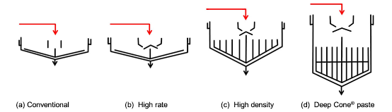

- Filtering
Definisi: Filtrasi adalah suatu proses dimana campuran yang heterogen antara fluida dan partikel - partikel padatan dipisahkan pada media filter atau medium penyaring yang meloloskan fluida tetapi menahan partikel - partikel padatan. Setelah Thickening, slurry yang mengandung padatan akan di filter untuk menghilangkan sisa cairan. Dalam proses filtering dapat menghasilkan % solid hingga 80-90%

Proses:
• Pada tahap ini, slurry yang telah dipadatkan akan dialirkan melalui media filter, seperti filter press atau belt filter.
• Cairan yang terperangkap di dalam padatan akan mengalir keluar, sementara padatan tetap tertahan di media filtrasi.
• Proses ini dapat dilakukan dengan bantuan tekanan atau gravitasi.
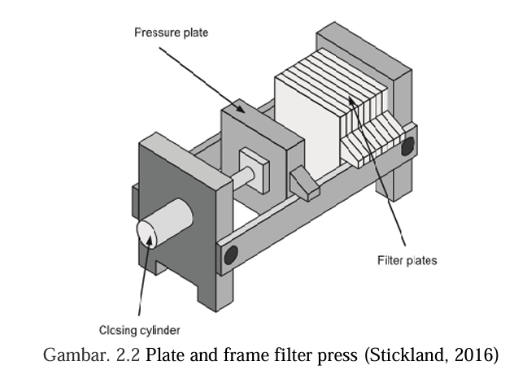
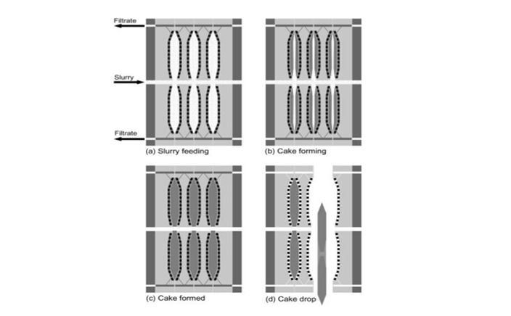
Mekanisme filter press:
- Slurry Feeding
Slurry (campuran padatan dan cairan) dipompa masuk ke dalam ruang-ruang di antara plat filter. Cairan (filtrat) mulai keluar melalui kain filter di kedua sisi, sedangkan padatan tertahan di permukaan kain filter.
- Cake Forming
Seiring waktu, partikel padat terus menumpuk di permukaan kain filter, membentuk lapisan padat yang disebut filter cake. Cairan terus mengalir keluar sebagai filtrat yang semakin jernih.
- Cake
Setelah ruang filter penuh dan aliran filtrat melambat, proses filtrasi dihentikan. Pada tahap ini, filter cake telah terbentuk sempurna dan kandungan air di dalamnya telah berkurang.
- Cake Drop
Setelah tekanan dilepaskan, plat-plat filter dibuka satu per satu. Cake yang menempel pada kain filter akan jatuh (drop) akibat gravitasi, dan filter siap digunakan kembali untuk siklus berikutnya.

- Drying
Definisi: Drying adalah tahap akhir dalam proses dewatering yang bertujuan untuk menghilangkan sisa-sisa air dari padatan yang telah difilter. Proses ini menghasilkan material yang lebih kering dan siap untuk digunakan atau dibuang. Dalam proses drying dapat menghasilkan % solid hingga 95%

Proses:
• Pada tahap ini, padatan yang telah difilter akan diproses lebih lanjut menggunakan metode pengeringan, seperti rotary dryer, pengering udara, atau pengering vakum.
• Proses ini menguapkan sisa air yang masih terikat pada padatan, sehingga meningkatkan kadar kering material.
(Gruner, et al. 2024)
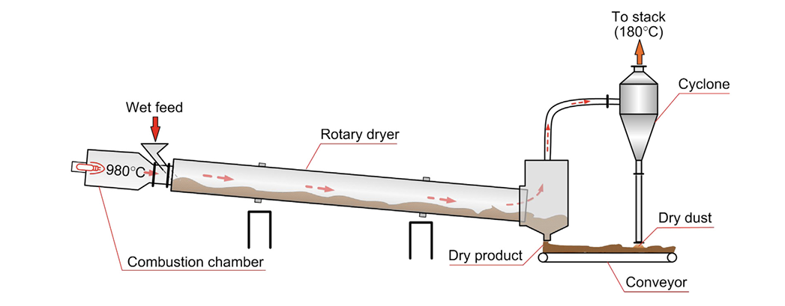
Mekanisme rotary dryer:
- Pemasukan Umpan
Material basah dimasukkan ke dalam rotary dryer melalui bagian depan alat. Umpan ini biasanya berupa mineral hasil proses pencucian atau slurry yang sudah mengalami pemisahan padatan-cairan.
- Pemasukan udara panas
Di bagian awal terdapat combustion chamber, di mana bahan bakar dibakar untuk menghasilkan udara panas dengan suhu tinggi (sekitar 980°C). Udara panas ini dialirkan ke dalam tabung pengering untuk memanaskan material.
- Pengeringan Umpan
Tabung pengering (rotary drum) berputar perlahan, sehingga material di dalamnya ikut terangkat dan jatuh berulang kali oleh sirip (lifters) di dinding dalam drum. Gerakan ini meningkatkan kontak antara material dengan udara panas, Sehingga uap air dari material cepat menguap dan keluar bersama aliran gas panas.
- Pengeluaran produk kering
Setelah melalui tabung pengering, material yang sudah kering keluar di bagian akhir sebagai dry product. Material ini kemudian dikumpulkan melalui conveyor untuk proses berikutnya.
- Pemurnian gas buang
Udara panas yang membawa debu halus dialirkan ke cyclone separator. Di sini, partikel debu kering terpisah dari gas buang, dimana debu dikumpulkan di bagian bawah, sedangkan gas bersih keluar melalui cerobong (stack) pada suhu sekitar 180°C.

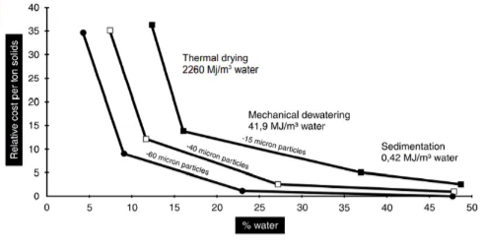
Gambar 7.1. Grafik Perbandingan Biaya Efisiensi Dewatering

Grafik ini menunjukkan perbandingan biaya terhadap efisiensi proses dewatering berdasarkan kadar air yang tersisa pada padatan. Terlihat bahwa proses sedimentation memiliki biaya paling rendah, sekitar 0,42 MJ/m³ air yang dihilangkan, namun hanya mampu menurunkan kadar air hingga sekitar 40–50%. Selanjutnya, mechanical dewatering seperti filtrasi membutuhkan energi lebih tinggi (sekitar 41,9 MJ/m³ air) untuk menurunkan kadar air hingga 15–30%. Efisiensi mekanis ini sangat dipengaruhi oleh ukuran partikel, di mana partikel halus (15 mikron) memerlukan biaya lebih besar dibanding partikel kasar (40 mikron) karena air lebih sulit terlepas dari permukaan padatan.

Pada thermal drying menjadi metode dengan biaya tertinggi, mencapai 2260 MJ/m³ air, namun mampu menghasilkan kadar air di bawah 10%. Meskipun sangat efektif, metode ini hanya digunakan bila diperlukan tingkat kekeringan tinggi, misalnya pada produk konsentrat logam siap jual. Secara keseluruhan, grafik ini menggambarkan bahwa semakin rendah kadar air yang diinginkan, biaya dan kebutuhan energi meningkat tajam. Oleh karena itu, dalam praktik industri, kombinasi antara sedimentasi dan dewatering biasanya dipilih untuk mencapai efisiensi teknis dan ekonomi yang optimal sebelum dilakukan pengeringan termal.

Dalam skala laboratorium, uji pengendapan disebut juga dengan istilah settling test yang merupakan proses pengujian yang dilakukan untuk mengetahui seberapa cepat suatu partikel untuk mengendap. Dalam settling test, terdapat beberapa gaya yang berpengaruh dalam proses tersebut yaitu :
- Gaya gravitasi
- Gaya gesek
- Gaya Archimedes
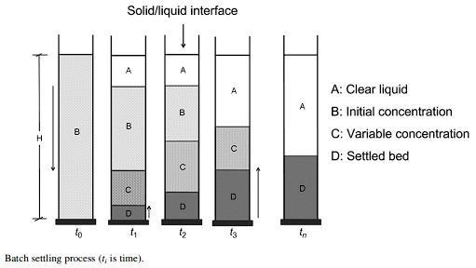
Gambar 7.2. Settling Test

Settling test sendiri terbagi menjadi dua jenis yaitu static dan dynamic. Static settling test merupakan proses pengujian pengendapan dimana sampel ditempatkan dalam tabung sedimentasi tanpa adanya aliran fluida, partikel akan dibiarkan mengendap secara alami dengan dipengaruhi oleh gaya gravitasi. Sedangkan dynamic settling test merupakan proses pengujian pengendapan dimana proses pengendapan tersebut dilakukan dalam kondisi fluida bergerak, misalnya seperti pompa.
Faktor yang mempengaruhi praktikum ini yaitu :
- Specific Gravity Partikel
- Ukuran Butir Partikel
- Persen Solid
- Reagen
- Viskositas

Counter Current Decantation (CCD)
Counter Current Decantation (CCD) merupakan prosedur pencucian partikel halus melalui pengendapan dengan cara arus berlawanan. Prinsip kerja Counter Current Decantation secara sederhana adalah, ketika air atau larutan bekerja pada padatan, yang keduanya saling melewati dan melakukan kontak dalam arah yang berlawanan, sehingga pada sisi kiri akan semakin tinggi konsentrasi logam berharga terlarut sedangkan pada sisi ke kanan pada partikel solidnya akan semakin sedikit konsentrasi logam berharga. Seperti pada gambar di bawah.
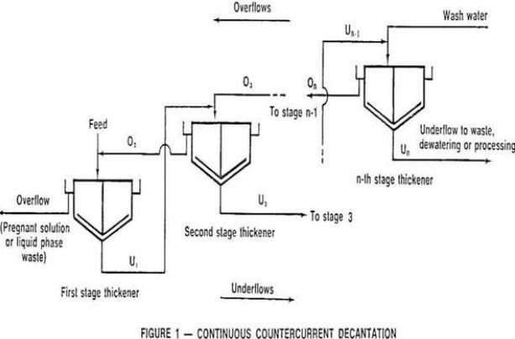
Gambar 7.3. Rangkaian CCD

Rangkaian counter-current decantation atau CCD bertujuan untuk menghilangkan larutan yang membawa logam mulia terlarut dengan cepat. Dalam rangkaian ini, air cucian dan barren solution ditambahkan dalam Thickener dan mengalir menuju plant, menjadi larutan kaya dan akhirnya dialirkan ke unit klarifikasi serta purifikasi dan tempat logam mulia diendapkan (recovery process). Bubur bijih/pulp (yang membawa logam terlarut) mengalir ke arah yang berlawanan, atau arus berlawanan, dan menjadi terkuras dalam nilai larut hingga akhirnya dibuang sebagai tailing dengan sedikit atau tanpa nilai larut yang terkandung. Dibandingkan dengan penggunaan filter, dengan ada rangkaian CCD ini akan memberikan dampak baik yaitu biaya modal yang lebih rendah, biaya daya yang lebih rendah, dan biaya tenaga kerja yang lebih rendah lebih dari sekadar mengimbangi kerugian yang sedikit lebih tinggi dalam nilai terlarut, dan meningkatkan laba operasi bersih.
(Wills, 2015)
Total Dissolved Solids (TDS)
TDS adalah ukuran total jumlah zat padat terlarut dalam air, yang mencakup mineral, garam, dan senyawa organik. TDS diukur dalam satuan miligram per liter (mg/L) dan memberikan indikasi tentang kualitas air. Tingkat TDS yang tinggi dapat menunjukkan bahwa air mengandung banyak kontaminan, yang dapat mempengaruhi penggunaannya dalam berbagai aplikasi, termasuk industri dan konsumsi manusia.

Total Suspended Solids (TSS)
TSS adalah ukuran jumlah padatan yang tersuspensi dalam air, yang tidak dapat mengendap dengan cepat. Ini termasuk partikel-partikel seperti lumpur, silt, dan bahan organik. TSS juga diukur dalam mg/L dan penting untuk diukur dalam proses dewatering karena tingkat TSS yang tinggi dapat mengindikasikan pencemaran dan dapat mempengaruhi kualitas air yang dihasilkan. Mengurangi TSS melalui proses sedimentasi dan flokulasi adalah langkah penting dalam pengolahan air.
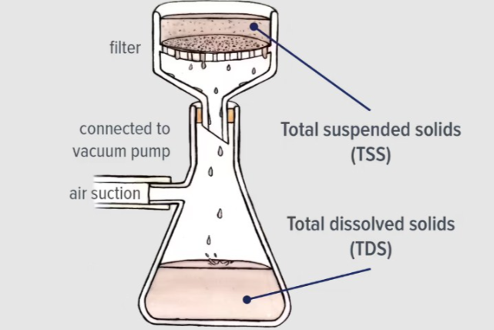
Gambar 7.3. TDS dan TSS
Flokulan dan Koagulan
Flokulasi dan koagulasi merupakan dua proses penting dalam pengolahan air/limbah pada proses dewatering, kedua proses ini bertujuan untuk menjernihkan air sehingga dapat digunakan untuk proses selanjutnya serta memenuhi standar baku lingkungan.
Koagulasi merupakan peristiwa destabilisasi dari pada partikel partikel koloid di mana gaya tolak-menolak (repulsi) di antara partikel-partikel tersebut dikurangi ataupun ditiadakan. Senyawa koagulan adalah senyawa yang mempunyai kemampuan mendestabilisasi koloid dengan cara menetralkan muatan listrik pada permukaan koloid sehingga koloid dapat bergabung satu sama lain membentuk flok dengan ukuran yang lebih besar sehingga mudah mengendap.
Koagulan dapat berupa garam-garam logam (anorganik) atau polimer (organik). Polimer adalah senyawa-senyawa organik sintetis yang disusun dari rantai panjang molekul-molekul yang lebih kecil. Koagulan polimer ada yang kationik (bermuatan positif), anionik (bermuatan negatif), atau nonionik (bermuatan netral). Sedangkan koagulan anorganik mencakup bahan bahan kimia umum berbasis aluminium atau besi.
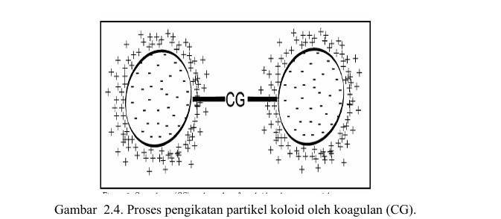
Flokulasi merupakan proses pembentukan flok, yang pada dasarnya merupakan pengelompokan/ aglomerasi antara partikel dengan koagulan. Pada flokulasi terjadi proses penggabungan beberapa partikel menjadi flok yang berukuran besar. Partikel yang berukuran besar akan mudah diendapkan. Flokulan adalah suatu zat atau senyawa yang dapat ditambahkan untuk terjadinya flokulasi. Flokulan biasanya merupakan polimer dengan berat molekul yang tinggi dan membentuk rantai yang cukup panjang untuk mengurangi gaya tolak menolak di antara partikel-partikel koloid.
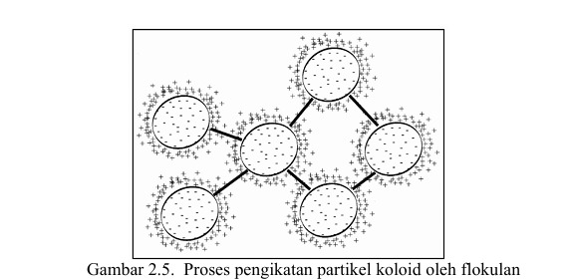

DAFTAR PUSTAKA

Concha, AF. (2014). Solid-liquid separation in the mining industry. Springer International Publishing.

Gálvez, E. D., Cruz, R., Robles, P. A., & Cisternas, L. A. (2014). Optimization of dewatering systems for mineral processing. Minerals Engineering, 63, 110-117.

Gruner, H. and Lorig, Clarence H. (2024, June 15). mineral processing. Encyclopedia Britannica. https://www.britannica.com/technology/mineral-processing.

Metso. (2015). Basics Mineral Processing.

Schoenbrunn, F., & Laros, L. (2002). Design features and types of sedimentation equipment. Mineral processing plant design practice and control,(AL Mular, DL Halbe, and DJ Barratt, Eds.), Englewood, CO: SME, 1331-1341.

Wills, B. A., & Finch, J. (2015). Wills' mineral processing technology: an introduction to the practical aspects of ore treatment and mineral recovery. Butterworth-heinemann.

